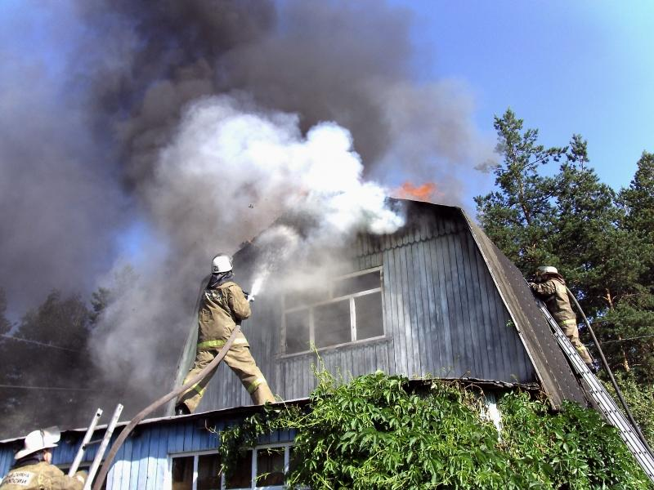

Пожарная безопасность на даче. Профилактика пожаров в садовых товариществах. Как обезопасить дачу от лесного пожара.
Причиной разрушительных пожаров на дачных и садовых участках могут стать горящие лесополосы и безалаберное отношение туристов к кострам. Повреждённая проводка может вызвать короткое замыкание в загородном доме, а сломанный дымоход, печь или плитка на газу сделает ваше жилище очагом возгорания.
Нередко к страшным последствиям приводит банальная невнимательность и неграмотность. Погорельцами становятся, бросив непотушенный окурок в сухую траву или на деревянный пол, ложась спать с оставленными тлеющими углями в печи, бездумно сжигая мусор возле дома. Недостаточно тщательное отслеживание рисков возгорания и нарушение правил пожарной безопасности – верный путь ко встрече с неуправляемой стихией.

Как не стать погорельцем на даче?
Запрет на разведение костров, а именно на разведение огня любого типа вводится на всей территории, без исключений. Запрещено на любых участках, независимо от правовых форм собственности, на дачных, огороднических, садовых участках, в частном секторе, без крон деревьев, на прибрежных зонах водоемов, в мангалах, в закрытых металлических бочках, на углях, в городской черте, в лесах, в черте автомобильных дорог, трасс, железнодорожных полотнах, нефтепроводов! Подойдите ответственно к этому процессу. Категорически запрещено сжигание сухой травы и мусора!
Несколько правил для дачников и владельцев садовых участков:
- Никаких свалок на территории;
- Тщательно и регулярно вычищайте сухую траву и горючие отходы;
- Поставьте бочку с водой возле каждой постройки;
- Обзаведитесь огнетушителем;
- Не топите твердотопливную печь или котельную в периоды засухи, жары и шквального ветра;
- Расчистите путь для подъезда пожарной машины к каждой постройке;
- Не держите во дворе газовые баллоны, сосуды с бензином, спиртами, ацетоном, а также прочими горючими и ЛВЖ;
- Объединитесь с соседями и приобретите пожарную мотопомпу.

Профилактика пожара на даче
На вашем участке должен быть колодец или водоём. Если ни того, ни другого нет, разработайте кратчайший путь до ближайшей речки или пруда. Держите всегда под рукой бочки с водой и песком, насос и шланги – чем больше, тем лучше. Всё должно быть в полной боевой готовности.
Приобретите универсальный порошковый огнетушитель – таким вы сможете потушить не только горящую стену дома, но и компьютер, электроплитку, чайник. Осенью скосите всю сухую траву – весной не придётся её сжигать и на одну пожароопасную ситуацию будет меньше.
Ещё несколько правил для владельцев загородных участков:
- Откажитесь от самодельных обогревателей, используйте только сертифицированную технику;
- Поддерживайте электроприборы в безукоризненной исправности;
- Жидкость для розжига держите всегда закрытой и подальше от огня;
- Тлеющие сигареты, спички складывайте в металлическую ёмкость и заливайте водой;
- Покидая свой участок, тщательно осмотрите печь и баню, отключите электроприборы от сети.

Как обезопасить свои владения от лесного пожара?
Если ваш населённый пункт находится в опасной близости к лесополосе, подготовьте опашку. Это полоса тщательно перекопанной земли, шириной в 5 метров, можно больше. В периоды, когда леса особенно уязвимы, договоритесь с соседями о сменном патрулировании. Убирайте мусор за туристами – однажды это может спасти вашу жизнь и имущество.
Первые признаки возгорания:
- Запах горелого;
- Неожиданное повышение температуры;
- Задымление, непрозрачность воздуха.

Как только обнаружите тревожные сигналы, звоните по номеру 112 и сообщайте свой адрес. Оповестите ближайших соседей, организуйте спасение людей и посильное тушение пожара. Даже если ближайшие к очагу возгорания постройки ещё не объяты пламенем, заливайте их водой, чтобы отрезать огню путь. Убирайте и мочите пиломатериалы, дрова, разберите часть деревянного забора.
При пожаре звонить: 01; 101 (сотовая связь 010)
ЕДДС 112
Вихоревское участковое лесничество- 34-60-12
Помните!
Пожар легче предупредить, чем тушить!

Инструктор ПЧ-122

